ՀԱՅԱՍՏԱՆԻ ՀԱՆՐԱՊԵՏՈՒԹՅՈՒՆ ԿՐԹՈՒԹՅԱՆ ԵՎ
ԳԻՏՈՒԹՅԱՆ ՆԱԽԱՐԱՐՈՒԹՅՈՒՆ
ՀԱՅԱՍՏԱՆԻ ԱԶԳԱՅԻՆ ՊՈԼԻՏԵԽՆԻԿԱԿԱՆ ՀԱՄԱԼՍԱՐԱՆ
ՏՀՏԷ ԻՆՍՏԻՏՈՒՏ
ՏԵՂԵԿԱՏՎՈՒԹՅԱՆ ԱՆՎՏԱՆԳՈՒԹՅԱՆ ԵՎ
ԾՐԱԳՐԱՅԻՆ ԱՊԱՀՈՎՄԱՆ ԱՄԲԻՈՆ



Թեմա՝ ․ Համակարգչի հատկանիշների ստացում
Ուսանողիուհի՝ Յայլախանյան Տիգրան
Դասախոս՝ Մարտիրոսյան Ա․
Կուրս,խումբ ՝ ՏՏ 355-լաբ 4
Gmail`yayltik@gmail.com

Բովանդակություն
1.Աշխատանքի նպատակը
2. Մաս 1 — Windows օպերացիոն համակարգի ուսումնասիրություն
3. Մաս 2 — Linux միջավայր (Bash Scripting)
4. Մաս 3 — C++ ծրագրային լուծում
5. Advanced — System Fingerprint (Համակարգի դրոշմ)
6. Հարցեր և պատասխաններ (Report)
7. Եզրակացություն

Աշխատանքի նպատակը
Ուսումնասիրել օպերացիոն համակարգերի կողմից տրամադրվող գործիքները՝ համակարգչի տեխնիկական և ծրագրային պարամետրերը ստանալու համար։
Խնդիրները՝
1.Դուրս բերել տեղեկատվություն CPU-ի, RAM-ի և կոշտ սկավառակի վերաբերյալ։
2.Ծանոթանալ տերմինալային (Command Line) հրամաններին։
3.Կազմել ավտոմատացված Bash script։
4.Մշակել C++ ծրագիր՝ համակարգային տվյալների ստացման համար։
5.Ուսումնասիրել Hardware Fingerprint տեխնոլոգիան և դրա կիրառությունը։

Մաս 1 — Windows միջավայր
1. ստացանք պրոցեսորի ունիկալ ID-ն։
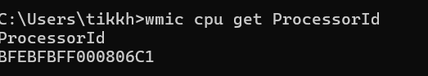
2. դուրս բերեցինք OS-ի տարբերակը և օպերատիվ հիշողության ծավալը։
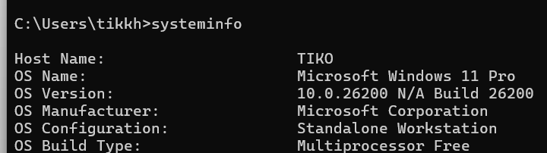
3. ֆիքսեցինք կրիչի (HDD/SSD) սերիական համարը։
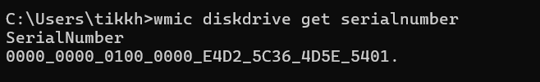
4. տեսանք ցանցային քարտի ֆիզիկական հասցեն (MAC):
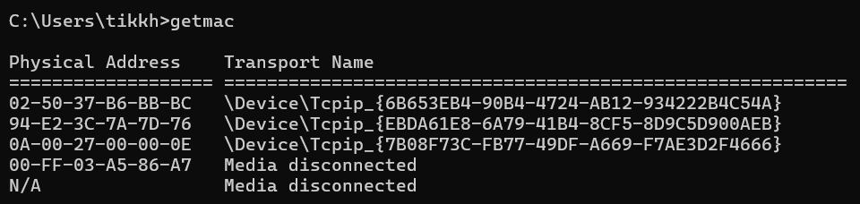
Կիրառությունը.
Նմանատիպ տվյալները հիմք են հանդիսանում «Hardware Binding» մեխանիզմի համար, որը թույլ է տալիս ծրագիրը կապել կոնկրետ սարքի հետ՝ լիցենզավորման նպատակով։

Մաս 2 — Linux (bash script)
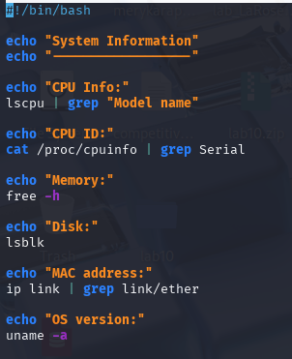
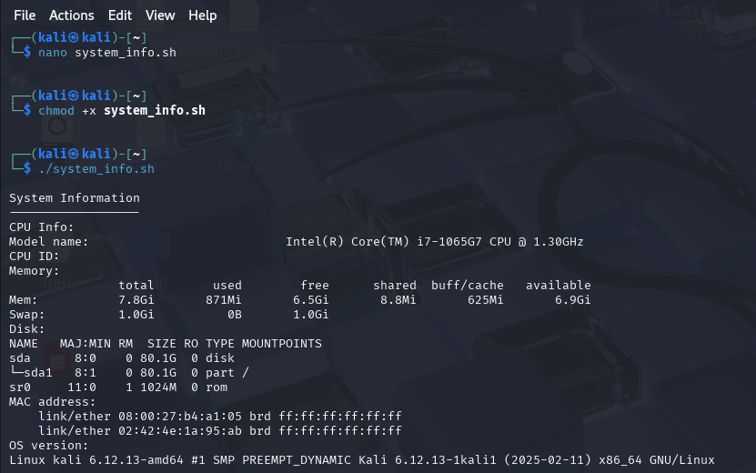
Մաս 2 — Linux (Bash Script)
Ընթացքը.
Գրեցինք system_info.sh սկրիպտը, որը թույլ է տալիս մեկ հրամանով հավաքագրել համակարգի կարևորագույն տվյալները։
Արդյունքները.
CPU: Մոդելի անվանում (օգտագործելով lscpu)։
RAM: Հիշողության զբաղվածություն (free -h)։
Disk: Սկավառակների բաժանումներ (lsblk)։
MAC: Ցանցային ինտերֆեյսի հասցե (ip link)։
OS: Կեռնելի (Kernel) տարբերակ (uname -a)։
Նշանակությունը.
Սովորեցինք ավտոմատացնել ադմինիստրատիվ խնդիրները Linux միջավայրում՝ օգտագործելով bash scripting։

ՄԱՍ 3 — C++ Ծրագիր
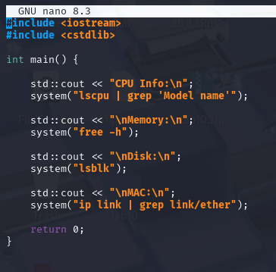
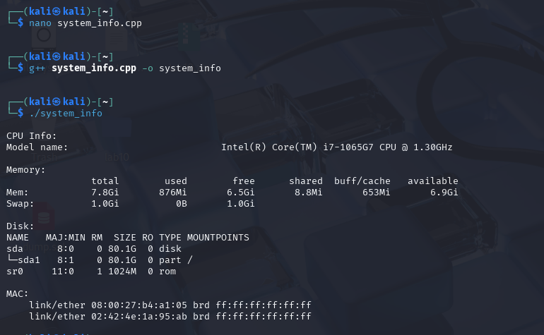
Կատարված աշխատանք.
Մշակեցինք C++ լեզվով ծրագիր, որը system() գրադարանային ֆունկցիայի օգնությամբ կատարում է Linux համակարգային հրամաններ և արտածում արդյունքը կոնսոլում։
Ինչի համար է դա պետք.
Սա ցուցադրում է, թե ինչպես կարելի է բարձր մակարդակի ծրագրավորման լեզուներում ինտեգրել համակարգային հրամաններ՝ սարքավորման պարամետրերը ստանալու և անվտանգության համակարգերում (օրինակ՝ Anti-Cheat կամ DRM) օգտագործելու համար։

Advanced — System Fingerprint
Նպատակ
Ստեղծել hash՝ hardware տվյալներից։
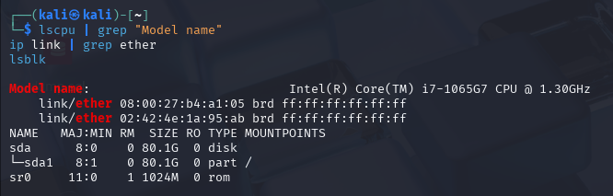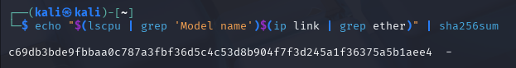
Նպատակը.
Ստանալ համակարգչի թվային «հետքը» (Hash)՝ հիմնվելով ապարատային տվյալների վրա։
Իրականացումը.
Միավորեցինք մի քանի անփոփոխ արժեքներ (CPU model, Disk Serial, MAC) մեկ տողում և գեներացրեցինք SHA256 հեշ (hash)։
Կիրառումը.
Ստացված եզակի կոդը (Fingerprint) օգտագործվում է ծրագրային ապահովման պաշտպանության մեջ՝ համոզվելու համար, որ ծրագիրը չի տեղափոխվել այլ համակարգիչ առանց թույլտվության։
Հարցեր (Report)
1. Ինչո՞ւ է միայն MAC հասցեի օգտագործումը ռիսկային։
MAC հասցեի վրա հիմնվելը անվտանգ չէ, քանի որ այն ենթակա է «Spoofing»-ի (կեղծման)։ Օգտատերը կարող է ծրագրային եղանակով ժամանակավորապես փոխել իր ցանցային քարտի հասցեն։
Բացի այդ՝
USB ադապտերների (Dongle) դեպքում MAC-ը փոխվում է սարքը փոխելիս։
Վիրտուալ մեքենաներում (VM) այն գեներացվում է պատահականության սկզբունքով և հեշտությամբ փոփոխվում է։
2. Որո՞նք են ամենակայուն տվյալները Hardware Binding-ի համար։
Առավել հուսալի նույնականացման համար օգտագործվում են այնպիսի պարամետրեր, որոնք դժվար է փոփոխել ծրագրային եղանակով.
CPU ID: Պրոցեսորի սերիական համարը։
Motherboard Serial: Մայր պլատայի գործարանային համարը։
Disk Serial: Կոշտ սկավառակի ֆիզիկական ID-ն։
TPM ID: Անվտանգության մոդուլի (Trusted Platform Module) եզակի կոդը։
Այս տվյալների համախումբը ստեղծում է կայուն fingerprint։
3. Հնարավո՞ր է արդյոք Fingerprint-ի փոփոխություն VM-ում։
Այո։ Վիրտուալ մեքենաները էմուլացնում են hardware-ը։ Եթե փոխվեն VM-ի կարգավորումները (օրինակ՝ հատկացված միջուկների քանակը կամ ցանցային քարտի տեսակը), Fingerprint-ը կփոխվի։ Այդ իսկ պատճառով պաշտպանական համակարգերը հաճախ ստուգում են՝ արդյոք ծրագիրը աշխատում է վիրտուալ միջավայրում։

4️․Ինչ սահմանափակումներ ունի այս մոտեցումը (hardware binding)։
Hardware binding մոտեցումը ունի մի շարք սահմանափակումներ․
1. Hardware փոփոխություն
Եթե օգտվողը փոխի HDD-ը, մայր տախտակը կամ CPU-ն, fingerprint-ը կփոխվի և ծրագիրը կարող է դադարել աշխատել։
2. Privacy խնդիրներ
Hardware նույնացուցիչների հավաքումը կարող է դիտվել որպես անձնական տվյալների հավաքում։
3. VM spoofing
Փորձառու օգտվողը կարող է կեղծել (spoof) որոշ hardware պարամետրեր։
4. Սերվերից կախվածություն
Եթե օգտագործվում է online validation, անհրաժեշտ է ինտերնետ կապ։
5. 100% պաշտպանություն չկա
Ցանկացած DRM կամ binding մեխանիզմ տեսականորեն հնարավոր է շրջանցել reverse engineering-ի միջոցով։

Ինչպես են աշխատում DRM, License Manager , Anti-Piracy համակարգերը
1․ DRM (Digital Rights Management)
DRM (Digital Rights Management)
Սա տեխնոլոգիա է, որը կանխում է թվային բովանդակության ապօրինի տարածումը։
Աշխատման սկզբունքը. Ծրագիրը գործարկվելիս կապվում է սերվերի հետ, ստուգում լիցենզիայի առկայությունը և համեմատում համակարգչի fingerprint-ը։ Եթե տվյալները համընկնում են, ծրագիրը ապակոդավորում է անհրաժեշտ ֆայլերը։
License Manager (Լիցենզիաների կառավարիչ)
Ծրագիր, որը վերահսկում է օգտագործման իրավունքները։
- Local: Լիցենզիան պահվում է ֆայլի կամ ռեեստրի մեջ։
- Network: Լիցենզիան ստուգվում է կենտրոնական սերվերից (Floating license)։
Anti-Piracy մեթոդներ
- Code Obfuscation: Կոդի խճճում, որպեսզի դժվար լինի այն վերլուծել։
- Anti-Debugging: Արգելափակում է ծրագրի աշխատանքը, եթե հայտնաբերում է վերլուծող գործիքներ (debuggers)։
- Anti-Tamper: Ստուգում է ծրագրի ամբողջականությունը (integrity check)՝ համոզվելու, որ exe ֆայլը չի փոփոխվել։
Ընդհանուր եզրակացություն
Ժամանակակից ծրագրային պաշտպանությունը հիմնված է «Defense in Depth» (Բազմաշերտ պաշտպանություն) սկզբունքի վրա։
Այն ներառում է՝
- Hardware Binding (կապ սարքի հետ),
- DRM համակարգեր,
- Anti-Piracy և Obfuscation տեխնիկաներ։
Չնայած որ ոչ մի համակարգ 100%-ով անխոցելի չէ, այս մեթոդների համակցությունը զգալիորեն բարդացնում է «կոտրելու» (cracking) գործընթացը՝ դարձնելով այն ժամանակատար և ոչ շահավետ։

